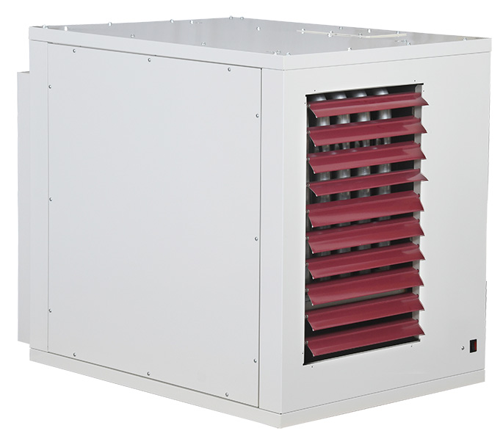
AEROTHERME A CONDENSATION
ULSA

Descriptif

Aérothermes à gaz à condensation ULSA de marque Gaz Industrie à très haut rendement avec ventilateur hélicoïde hautes performances pour reprise et soufflage direct de l’air ambiant.

 | ULSA025 | ULSA035 | ULSA050 | ULSA075 | ULSA100
Débit calorifique nominal kW PCI | 25,5 | 33,3 | 50,4 | 70,6 | 106,3
Puissance utile kW | 25 | 32,7 | 49,4 | 69,2 | 93,8
Rendement de combustion % PCI  Pleine charge | 98,3% | 98% | 98,6% | 98,6% | 98,6%
Rendement de combustion % PCI  Charge partielle | 109,2% | 108,8% | 108,7% | 106,5% | 108,9%
Rendement saisonnier | 92,4% | 91,9% | 92,5% | 90,9% | 93,1%
Classement NOx | 5 | 5 | 5 | 5 | 5
Raccordement électrique | 230 / 240V Mono
Puissance électrique absorbée W | 290 | 320 | 690 | 750 | 1 250
Débit d’air m³/h | 2 900 | 3 700 | 5 600 | 7 900 | 10 500
Niveau sonore dB(A) | 47 | 51 | 55 | 53 | 58
Portée de soufflage m | 20 | 23 | 30 | 30 | 36
Diamètre des fumées mm | Ø 80 | Ø 80 | Ø 80 | Ø 100 | Ø 100
Poids kg | 120 | 129 | 147 | 199 | 231

Les aérothermes à gaz à condensation de marque Gaz Industrie respectent la réglementation écoconception 2015/1188 et la directive d’application 2009/125/CE. Avec un rendement de combustion de 92 %, un rendement saisonnier > à 72% et un niveau maximum de NOx <= 100 mg/kWh absorbé.

Les appareils sont prévus pour un fonctionnement en gaz naturel ou propane, homologués aux normes CE et fabriqués selon le système de management certifié ISO 9001.

- Brûleur Premix à maillage métallique permettant un allumage fiable et uniforme sans retour de flamme, système de combustion en dépression avec de faibles valeurs de Co et Nox et modulation de 20% à 100%.

- Echangeur Hybride de chaleur à pression négative par rapport à l’air ambiant, raccordé sur système d’aspiration et de rejet des produits de combustion :
  - Echangeur principal tubulaire à forte résistance mécanique
  - Echangeur secondaire « TCore² » breveté, de type lamellaire horizontal à pertes de charges réduites, réalisé en acier aluminié stabilisé au titane sans soudure, avec turbulateurs intégrés.

- Dispositif de recueil des condensats avec simple siphon.

- Allumage électronique direct sur brûleur.

- Contrôle de flamme par sonde d’ionisation.

- Sécurité de surchauffe sur échangeur.

- Contrôle de température minimale de soufflage.

- Temporisation de la ventilation et de l’extraction après arrêt de la combustion, pour refroidissement progressif de l’échangeur.

- Ventilateur à forme « owlet » augmentant l’efficacité et diminuant le niveau sonore.

- Raccordements « air comburant » et « produits de combustion » situés en partie arrière, diamètres européens normalisés. Extracteur protégé, possibilités de raccordement suivant les types B22, C12 ou C32 (ventouse murale ou toiture).

- Asservissement au fonctionnement de l’extracteur par pressostat différentiel.

- Bouche de diffusion d’air chaud : ailettes horizontales orientables montées sur ressort de maintien, profil aérodynamique.

- Carrosserie esthétique réalisée en acier de forte épaisseur, laquée blanc (RAL 9010).

- Porte latérale sur charnière avec verrouillage et joint d’étanchéité

- Accrochage
  - Support fixe

